Наименование организации образования: ЧУ общеобразовательная школа «Немере»
Краткосрочный (поурочный) план
по русскому языку

Раздел: |  | В контексте сквозной темы «Выдающиеся личности»
Ф.И.О педагога: |  | Иманалиева Валентина Николаевна

Дата: 06.02.2024

Класс: 3 «В» |  | Количество  присутствующих: 20 |  | Количество  отсутствующих: -
Тема урока: |  | Склонение имен прилагательных.  Великие географические открытия.
Цели обучения в соответствии с учебной программой: |  | 3.1.4.1 - участвовать в диалоге, планируя свою речь в соответствии с целями, условиями, временем, ситуацией, соблюдая речевые нормы  3.2.4.1 - определять типы текстов – описание, повествование – по их особенностям  3.3.8.4 - изменять имена прилагательные по родам, падежам вместе с именем существительным
Цели урока: |  | Рассказать учащимся, что такое склонение имён прилагательных и как  определить падеж имён прилагательных.
Ход урока:
Этап урока/ Время | Действия педагога |  | Действия ученика |  | Оценивание | Ресурсы
1.Начало урока.  0-5 мин | Создание положительного эмоционального настроя:  Я рада видеть ваши лица, ваши улыбки, и думаю, что этот день принесет вам радость, общение друг с другом. Сядьте удобно, закройте глаза и повторяйте за мной: «Я в школе, я на уроке. Я радуюсь этому. Внимание мое растет. Я как разведчик, все замечу. Память моя крепка. Голова мыслит ясно. Я хочу учиться. Я готов к работе. Я работаю.»  Послание от Великого мореплавателя Христофора Колумба  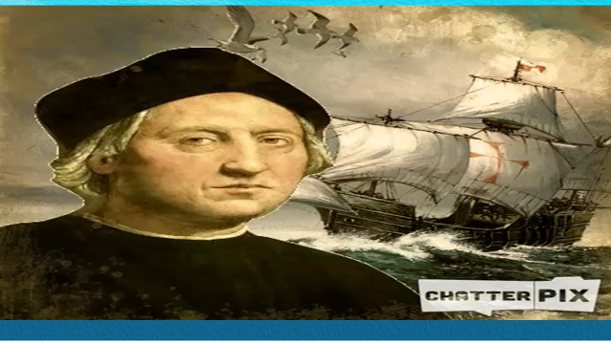 |  | Приветствуют учителя. Организуют свое рабочее место, проверяют наличие индивидуальных учебных принадлежностей |  | ФО  Оценивание эмоционального состояния       | Эмоц. настрой  Стихотворение.
2. Середина урока.  5 – 40 мин | Актуализация жизненного опыта.  Деление на группы при помощи островов. Групповая работа на необитаемых островах    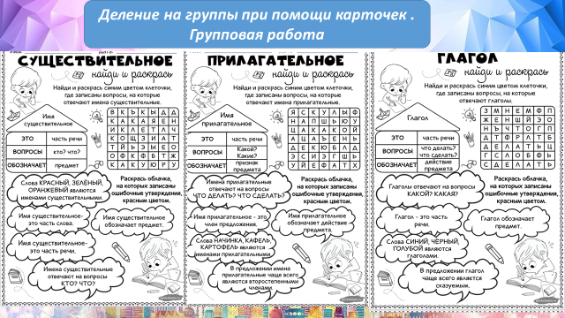  Педагог: ребята наше путешествие пройдут на необитаемых островах, будьте смелыми и помогайте друг другу. Ваша задача найти и раскрасить, часть речи , к которым относятся утверждения  Цели: Закрепить изученный материал  Парная работа.  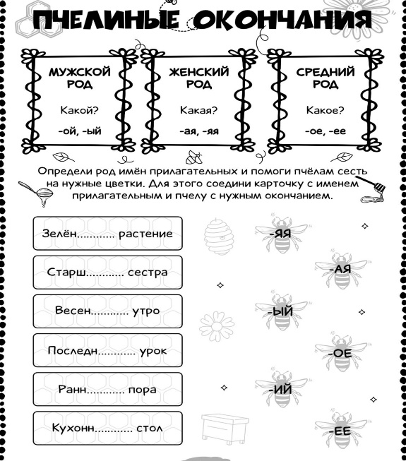  Цели: Закрепление изученного имени прилагательного в м.р. ж.р .и ср.р.  Целеполагание. Коллективная работа с кластером имя прилагательное    Работа над лексической и грамматической темой урока.  (К) Работа в коллективе.  Прочитай. Подумай, о какой части речи говорится в стихотворении-загадке?  Она с существительным живёт  На редкость дружно:  Изменит окончание,  когда ему так нужно.  Она его не бросит и в воде, и на земле; Стоит с ним в том же роде,  числе и падеже.  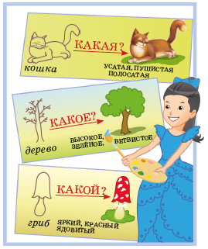  Расскажи, что ты уже знаешь об имени прилагательном. Какую новую информацию ты узнал из загадки?  Индивидуальная работа.  Выпиши словосочетания «прил. + сущ.» по порядку падежей. У имён прилагательных обозначь окончания.  На Чёрное море, южный² загар, по горячему пляжу, о летнем² отдыхе, за крутым поворотом, от яркого² солнца.  - Составь предложение с любым из словосочетаний.  Самостоятельная работа.  Прочитай пословицы. Объясни, как ты понимаешь их смысл. Спиши. Определи падежи выделенных прилагательных.  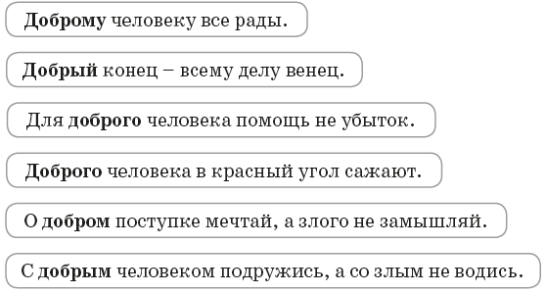  Цели:  3.1.4.1 - участвовать в диалоге, планируя свою речь в соответствии с целями, условиями, временем, ситуацией, соблюдая речевые нормы  3.2.4.1 - определять типы текстов – описание, повествование – по их особенностям  Фиминутка у краба.  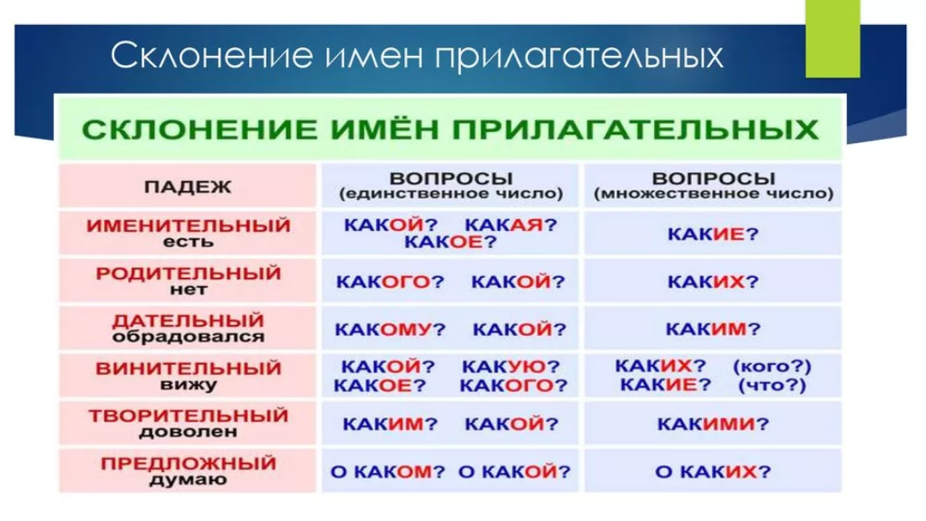  Групповая работа  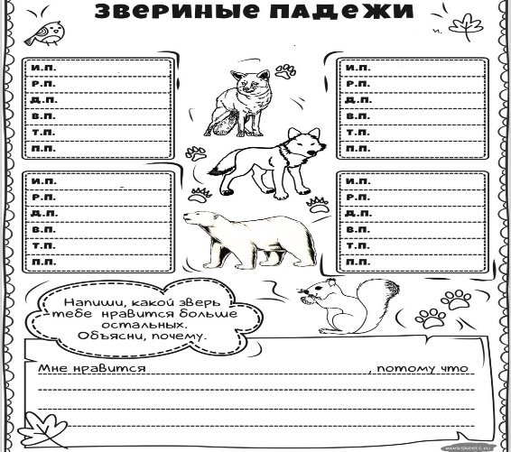  Придумайте словосочетание, просклоняйте сущ. + прил.  Цели:3.3.8.4 - изменять имена прилагательные по родам и числам, падежам вместе с именем существительным  Дидактическая игра «Футбол»  Найти сущ.гл.прил. И загнать мяч в правильные ворота    Цели : Закрепить знания о частях речи  Закрепление.  Самостоятельная работа  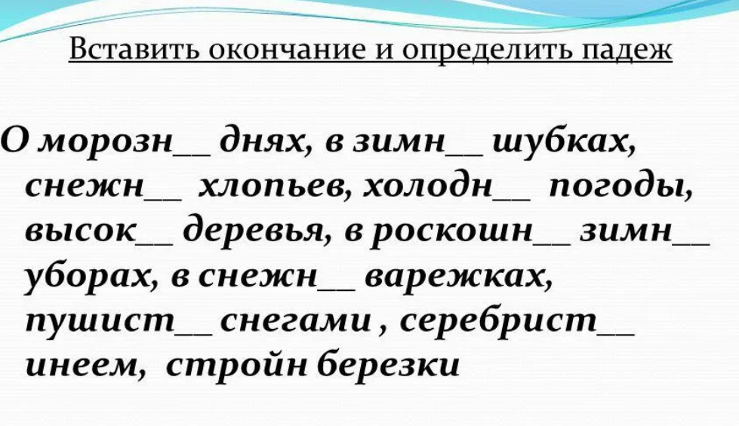  Цели:3.1.4.1 - участвовать в диалоге, планируя свою речь в соответствии с целями, условиями, временем, ситуацией, соблюдая речевые нормы  3.2.4.1 - определять типы текстов – описание, повествование – по их особенностям  3.3.8.4 - изменять имена прилагательные по родам, падежам вместе с именем существительным |  | Дескриптор:  Учащиеся слушают учителя, отвечают на вопросы,  делятся на группы  работают над групповым заданием  Дескриптор:  Учащиеся работают в парах  Дескриптор:  Учащиеся работают над кластером  Формулируют тему урока, определяют цель урока  Дескриптор:  Каллиграфически прописывают слова, слоги и предложения  Дескриптор:  Читают текст. Выписывают выделенные словосочетания в том порядке, в каком они следуют в тексте.  Дескриптор:  Определяют падеж существительного и прилагательного в каждом выписанном  словосочетании и проанализируй последовательность падежей. Делают вывод, как изменяются имена прилагательные и как они согласуются с именами существительными.  Дескриптор:  Работают с правилом в учебнике  Дескриптор:  Выписывают словосочетание  Обозначают окончание  Дескриптор:  Читают пословицы  Списывают. Определяют падежи выделенных прилагательных.  Повторяют движение за учителем  Дескриптор:  Работают в группах  Дескриптор:  Учащиеся в коллективной работе играют в дидактическую игру  Дескриптор:  Учащиеся работают в самостоятельной работе |  | Дескрипторы оценивания :  Ученики в течении урока при помощи учителя зарабатывают баллы  за правильные ответы в заданиях  За устные ответы по 1 баллу  групповая работа по 3 балла каждому  парная 3 балла каждому  коллективная работа  1 балла  Ученик при помощи учителя в течении урока закрашивает по 10 бальной системе заряд знаний  В индивидуальных и самостоятельных работах учитель оценивает ученика по 10 б системе                  Словесная похвала  фо | Учебник  Тетрадь  Учебник  Учебник  Доп. литература
3. Конец урока.  40 - 45 мин | Итог урока.  -Какую цель мы поставили на сегодняшнем уроке?  - Достигли ли мы этой цели?  - Какие затруднения были у вас на уроке?  Рефлексия.  Предлагает оценить свою работу при помощи энергии знаний |  | Отвечают на вопросы учителя, оценивают сою деятельность на уроке, суммируют результаты |  |  | Картинки к рефлексии.

